Министерство науки и высшего образования Российской Федерации

Федеральное государственное автономное образовательное учреждение

высшего образования

**«Пермский национальный исследовательский**



**политехнический университет»**

Электротехнический факультет

Кафедра «Информационные технологии и автоматизированные системы»

направление подготовки: 15.03.06 Мехатроника и робототехника

**О Т Ч Е Т**

**по учебно-исследовательской работе**

Выполнил студент гр. РАПР-22-1Б

Малых Игорь Владимирович

(фамилия, имя, отчество)

###### 

(подпись)

Проверил:

доцент Д.С. Курушин

(должность, Ф.И.О. руководителя по практической подготовке от кафедры)

_________________ ____________________

(оценка) (подпись)

_________________

(дата)

**Пермь 2023**

Министерство науки и высшего образования Российской Федерации

Федеральное государственное автономное образовательное учреждение

высшего образования

**«Пермский национальный исследовательский**



**политехнический университет»**

Электротехнический факультет

Кафедра «Информационные технологии и автоматизированные системы»

направление подготовки: 15.03.06 Мехатроника и робототехника

**О Т Ч Е Т**

**по учебно-исследовательской работе**

Выполнил студент гр. РАПР-22-1Б

Петров Матвей Сергеевич

(фамилия, имя, отчество)

###### 

(подпись)

Проверил:

доцент Д.С. Курушин

(должность, Ф.И.О. руководителя по практической подготовке от кафедры)

_________________ ____________________

(оценка) (подпись)

_________________

(дата)

**Пермь 2023**

Министерство науки и высшего образования Российской Федерации

Федеральное государственное автономное образовательное учреждение

высшего образования

**«Пермский национальный исследовательский**



**политехнический университет»**

Электротехнический факультет

Кафедра «Информационные технологии и автоматизированные системы»

направление подготовки: 15.03.06 Мехатроника и робототехника

**О Т Ч Е Т**

**по учебно-исследовательской работе**

Выполнил студент гр. РАПР-22-1Б

Семенов Лев Сергеевич

(фамилия, имя, отчество)

###### 

(подпись)

Проверил:

доцент Д.С. Курушин

(должность, Ф.И.О. руководителя по практической подготовке от кафедры)

_________________ ____________________

(оценка) (подпись)

_________________

(дата)

**Пермь 2023**

РЕФЕРАТ

Пояснительная записка 33 с., 9 рис., 7 источника, 2 приложения.

РОБОТ-БЛИНОПЕК, АВТОМАТИЗАЦИЯ ПРОИЗВОДСТВА, ОБЩЕСТВЕННОЕ ПИТАНИЕ, БЛИНЫ

Предметом исследования является автоматический робот-блинопек.

В ходе работы над созданием автоматического робота-блинопека был проведен анализ предметной области, установлены задачи и области применения проекта. Так был произведен обзор аналогов – были рассмотрены варианты автоматических роботов, используемых в других промышленных областях, предлагающих пользователю другие функции; рассмотрены варианты роботов из отрасли общественного питания, предлагающих пользователю похожие функции.

Для определения метода реализации проекта поэтапно рассмотрен процесс создания промышленных роботов и произведен анализ рынка производства промышленных роботов.

В результате проведенного исследования разработан план-проект по созданию промышленного робота-блинопека, который можно использовать в домашних условиях.

СОДЕРЖАНИЕ

ВВЕДЕНИЕ…………………………………………………………………………..6

1. ТЕОРИТИЧЕСКИЕ АСПЕКТЫ ПРОЕКТА…………………………………….6

1.1 АНАЛИЗ ПРЕДМЕТНОЙ ОБЛАСТИ………………………………………….6

1.1.1 СФЕРА ОБЩЕСТВЕННОГО ПИТАНИЯ В АВТОМАТИЗИРОВАННОМПРОИЗВОДСТВЕ…………………………………….6

1.1.2 ИСПОЛЬЗОВАНИЕ РОБОТОВ НА ПРЕДПРИЯТИЯХ ПИЩЕВОЙ ПРОМЫШЛЕННОСТИ ……………………………………………………………….7

2. РАСЧЕТ ФИЗИКО-ХИМИЧЕСКИХ ПОКАЗАТЕЛЕЙ………………………10

2.1. ПРИГОТОВЛЕНИЕ БЛИНОВ………………………………………………10

2.2. СМЕШИВАНИЕ ИНГРИДИЕНТОВ………………………………………...10

2.3. НАГРЕВАНИЕ ТЕСТА……………………………………………………….12

3. ВЫБОР ВАРОЧНЫХ ПАНЕЛЕЙ………………………………………………13

4. ИНСТРУМЕНТЫ ВРАЩЕНИЯ ЭЛЕКТРИЧЕСКИХ ПЛИТ………………....15

5. КАРКАС………………………………………………………………………….18

6. ЕМОКСТЬ ДЛЯ ГОТОВЫХ БЛИНОВ…………………………………………19

7. ПОДАЧА БЛИННОГО ТЕСТА…………………………………………………20

8. ПРОГРАММИРОВАНИЕ РОБОТА…………………………………………….21

9. ВИЗУАЛЬНОЕ ПРЕДСТАВЛЕНИЕ……………………………………………24

СПИСОК ИСПОЛЬЗОВАННЫХ ИСТОЧНИКОВ……………………………….26

ВВЕДЕНИЕ

**1 ТЕОРИТИЧЕСКИЕ АСПЕКТЫ ПРОЕКТА**

* 1. **Анализ предметной области**

Промышленный робот - предназначенный для выполнения двигательных и управляющих функций в производственном процессе манипуляционный робот, то есть автоматическое устройство, состоящее из манипулятора и перепрограммируемого устройства управления, которое формирует управляющие воздействия, задающие требуемые движения исполнительных органов манипулятора. Применяется для перемещения предметов производства и выполнения различных технологических операций. [1]

**1.1.1 Сфера общественного питания в автоматизированном производстве**

Технический прогресс не стоит на месте — робототехника все чаще берет на себя обязанности человека.

Масштабная роботизация производств не обошла стороной и одну из важнейших сфер промышленности — пищевую промышленность. Использование роботов в пищевой промышленности позволило производить продукты питания быстрее, безопаснее, позволило работникам пищевой промышленности сосредоточиться на технологическом аспекте производства, что положительно влияет на области пищевой промышленности, связанные с химией и биологией. Робототехнические комплексы позволяют ускорить производственные процессы, связанные с физическим трудом. Они обладают следующими преимуществами: – имеют возможность работать в постоянном режиме, без остановки производства; – обладают большей грузоподъемностью, чем человек; – способны работать быстрее и точнее, чем человек, тем самым нивелируя человеческий фактор.

**1.1.2 Использование роботов на предприятиях пищевой промышленности**

На данный момент в сфере промышленной робототехники сформировался список лидирующих компаний. В частности, компании KUKA (Германия), FANUC (Япония), Yaskawa (Япония) в совокупности занимают более 50 % мирового рынка промышленных роботов, а в России около 70 % рынка [1]. Каждый год в России, в регионах и на национальном уровне, проводятся выставки промышленного оборудования, такие как «Агропродмаш» [2], на которых компании-интеграторы представляют все более совершенные версии роботов ведущих разработчиков робототехнических комплексов. Совершенствуются конструкции роботов, их температурный допуск, мощностные и прочие характеристики. Рассмотрим подробнее использование роботов на предприятиях пищевой промышленности. За последние несколько лет промышленными роботами оборудуются все больше фабрик, складов и комбинатов. Каждый робот, по сути, является универсальным механизмом, возможности которого в большей степени определяются тем, какой инструмент на него установлен. В данной статье рассматривается использование робототехнических систем в промышленности. Варианты применения различных по конструкции и назначению роботов, применительно к различным задачам пищевой индустрии. Современный мир невозможно представить без инновационных технологий. Одной из самых важных инновационных технологий можно назвать робототехнику. Робототехника позволила перейти на новый уровень в автоматизации. Использование роботов в автоматизации уменьшило экономические затраты, увеличило безопасность и производительность труда, а также позволило многим производствам выйти на новый уровень. Масштабная роботизация производств не обошла стороной и одну из важнейших сфер промышленности — пищевую промышленность. Использование роботов в пищевой промышленности позволило производить продукты питания быстрее, безопаснее, позволило работникам пищевой промышленности сосредоточиться на технологическом аспекте производства, что положительно влияет на области пищевой промышленности, связанные с химией и биологией. Робототехнические комплексы позволяют ускорить производственные процессы, связанные с физическим трудом. Они обладают следующими преимуществами: – Имеют возможность работать в постоянном режиме, без остановки производства; – Обладают большей грузоподъемностью, чем человек; – Способны работать быстрее и точнее, чем человек, тем самым нивелируя человеческий фактор; – Снижают травмоопасность производства, ввиду снижения количества сотрудников. В частности, можно отметить универсальность любой робототехнической системы за счет модульности физического комплекса устройств, а также возможности написания многопрофильных управляющих программ. Любой робот может выполнять широкий спектр задач на производстве за счет различной своей установки и различных установленных инструментов. Также, с экономической точки зрения использование роботизированных комплексов выглядит более выгодным, потому что позволяет уменьшить количество рабочих на производстве. Но также, робототехнические комплексы имеют и недостатки: – Ненадежность оборудования: риск поломок, дорогостоящие ремонтные работы и др.; – Высокое потребление электроэнергии; – Сокращение числа рабочих мест, увеличение уровня безработицы; – Угроза снижения общего уровня интеллекта, в результате делегирования тяжёлой умственной работы компьютеру. Использование роботов на предприятиях пищевой промышленности. На данный момент в сфере промышленной робототехники сформировался список лидирующих компаний. В частности, компании KUKA (Германия), FANUC (Япония), Yaskawa (Япония) в совокупности занимают более 50 % мирового рынка промышленных роботов, а в России около 70 % рынка. Каждый год в России, в регионах и на национальном уровне, проводятся выставки промышленного оборудования, такие как «Агропродмаш», на которых компании-интеграторы представляют все более совершенные версии роботов ведущих разработчиков робототехнических комплексов. Совершенствуются конструкции роботов, их температурный допуск, мощностные и прочие характеристики. Рассмотрим подробнее использование роботов на предприятиях пищевой промышленности. За последние несколько лет промышленными роботами оборудуются все больше фабрик, складов и комбинатов. Каждый робот, по сути, является универсальным механизмом, возможности которого в большей степени определяются тем, какой инструмент на него установлен. В список основных задач робототехнических комплексов входит: палетирование, фасовка, резка, нанесение жидких продуктов на твердые (чаще украшение продукции), формирование готового продукта. Большим преимуществом роботов является их стойкость к температурным колебаниям. Стандартный робот способен работать внутри морозильной камеры или даже печи, температура которой не превышает определенного, для робота, порога. Исходя из поставленных задач, в пищевой промышленности широко используются роботы следующих конструкций: SCARA-роботы — небольшие четырехосевые машины с тремя вращательными и одной поступательной степенью свободы, антропоморфные — шестиосевые промышленные механизмы, напоминающие по строению человеческую руку, и дельта-роботы. Чаще всего роботов можно увидеть в конвейерных системах. Там, где раньше использовались станки с ограниченной подвижностью, сейчас работают роботы-манипуляторы с огромной досягаемостью и возможностью непрерывного перемещения в трехмерной координатной сетке.

**2. Расчет физико-химических показателей**

Для того, чтобы в процессе создание конструкции вероятность возникновения непредвиденных обстоятельств и происшествий была минимальна, необходимо произвести расчет физико-химических показателей изготавливаемого продукта и его продукта его производства. В нашем случае необходимо произвести расчет процесса изготовления блина.

**2.1. Приготовление блинов**

Процесс приготовления блинов можно разделить на несколько физико-химических процессов:

1. Смешивание ингредиентов.

2. Нагревание получившегося теста.

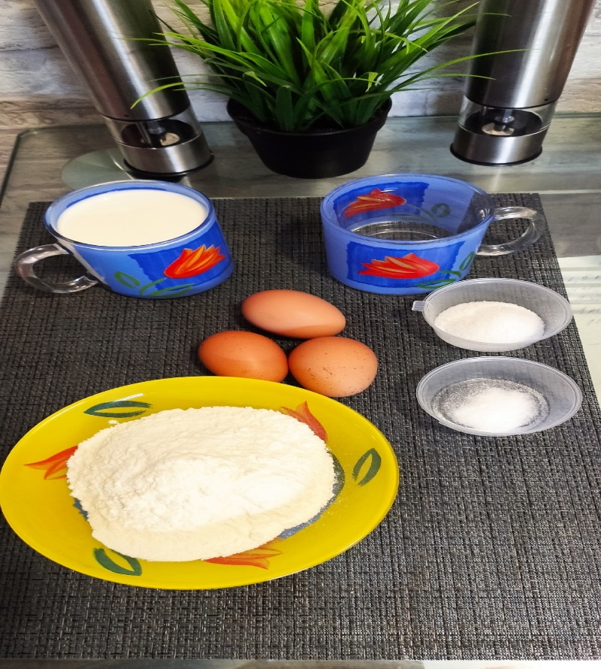

Рисунок 1 - ингредиенты

**2.2. Смешивание ингредиентов**

Для приготовления теста для блинов необходимы следующие ингредиенты:

- 3 яйца отборной категории (ГОСТ 31654-2012);

- молоко 3.2% содержания жира в объеме 0.25 л;

- вода 0.25 л;

- мука пшеничная высшего сорта 0.25 кг (ГОСТ 26574-2017);

- сахар 1 столовая ложка (0.025 кг);

- соль 0.5 чайной ложки (0.005 кг);

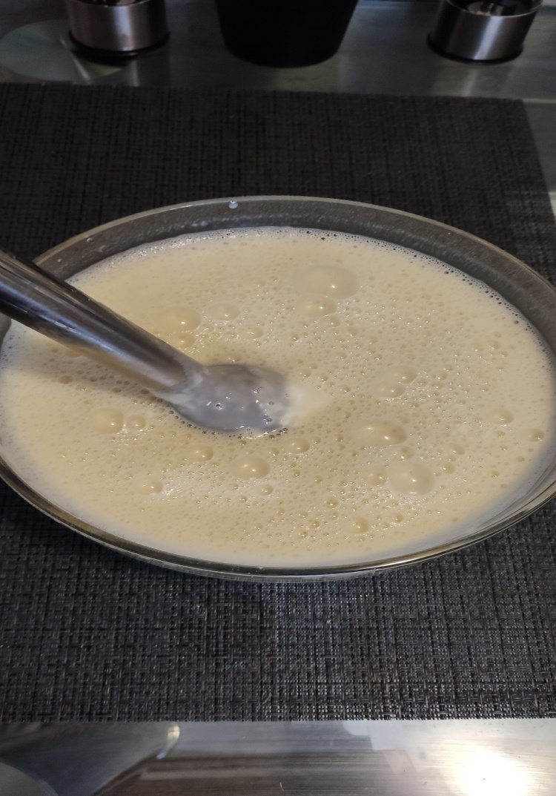

Рисунок 2 – смешивание ингредиентов

**2.3. Нагревание теста**

Нагревание теста будет происходить на антипригарной сковороде Tefal Intense, диаметром 0.28 м, основной материал – алюминий, вес – 2.4 кг. В результате эксперимента выяснилось, что с первой стороны блин необходимо жарить 1 минуту 30 секунд, со второй 30 секунд. Из всего теста получилось 12 предельно равных блинов.

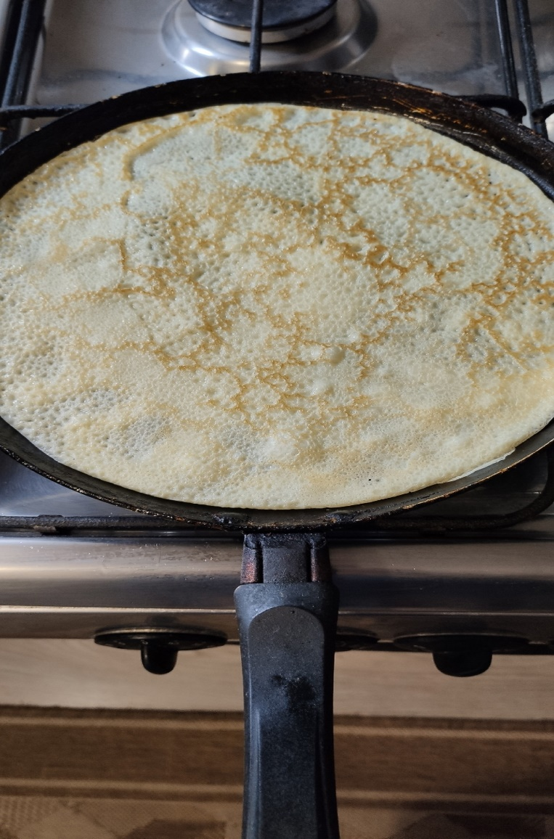

Рисунок 3 – приготовление блина на второй стороне

**3. Выбор варочных панелей**

Варочная панель (конфорка) необходима для нагревания сковороды, на которой будет изготавливаться блин, ее необходимость ее выбора обусловлена тем, что проекту необходимо быть максимально оптимизированным, для того чтобы ускорить процесс сборки, упростить алгоритм работы и удешевить конечное изделие. Для выбора варочной панели введем несколько критериев (см. Таблица 1): Габариты – для того, чтобы конечное изделие занимало меньше места, то есть оставляло больше свободного пространства и использовало меньше материалов, необходимо использовать варочную панель максимально приближенную по размерам к сковороде, на которой будут изготавливаться блины. Масса – для поднятия тяжелой варочной панели, нужно затратить соответственно больше энергии, и соответственно больше мощности моторчиков либо сервоприводов, тогда необходимо использовать наиболее легкую панель. Мощность – для приготовления блинов нет необходимости в мощной варочной панели, но если заявленная максимальная мощность плиты будет высокая, то можно сделать вывод, что на средней мощности, необходимой для приготовления блинов, она будет работать достаточно долго. Время работы – если мы хотим использовать робота на долгосрочной перспективе, то нам нужна панель, способная изготовить несколько партий блинов без перебоев, перегревов и других источников проблем. Материал изготовления – существуют плиты, материал изготовления конфорок которых может быть чугуном, нержавеющей сталью и стеклокерамикой. Чугун применяется для изготовления «блинов» для недорогих варочных панелей из эмалированной или нержавеющей стали. Преимуществами такого материала являются невысокая цена, повышенная прочность и долговечность. Недостатки в том, что такие конфорки потребляют больше электроэнергии из-за медленного разогрева, а также долго остывают. Нержавеющая сталь применяется на некоторых варочных панелях, которые предусматривают процесс приготовления пищи прямо на их поверхности, без использования посуды. Стеклокерамические варочные панели выполнены таким образом, что на них не наблюдается четкой границы между конфоркой и остальной площадью. Под ее поверхностью скрыты либо индукционные нагреватели, либо спиральные. Итогом будет то, что мы предпочтем нержавеющую сталь потому, что она предусматривает возможность приготовления блина без использования посуды (сковородки). Это означает, что масса конструкции, которую надо будет поднять, будет значительно меньше, и мы сможем использовать менее мощные моторы, следовательно более дешевые, что значительно удешевит робота. Цена – чем плита дешевле – тем лучше. Плита должна быть одноконфорочной.  
Введем шкалу оценки для критериев, где 0 – минимальное значение, 5 – максимальное значение. Выберем несколько плит по заданным нами начальным условиям и сравним.

Таблица 1 – сравнение плит.

|  |  |  |  |  |  |  |
| --- | --- | --- | --- | --- | --- | --- |
| Название | Габариты | Масса | Мощность | Время работы | Цена | Итого баллов |
| LUMME LU-3627 | 4 | 5 | 5 | 5 | 5 | 24 |
| Zimber ZM-11476 | 3 | 2,5 | 4 | 4 | 4 | 17,5 |
| SUPRA HS-191 | 3,5 | 4 | 4 | 4 | 3,5 | 19 |
| Home Element HE-HP710 | 5 | 3 | 5 | 5 | 5 | 23 |
| WILLMARK НS-111 | 3 | 2 | 4 | 4 | 3 | 16 |

Из таблицы 1 можно сделать вывод, что наилучшим вариантом для нашего проекта будет электрическая плита LUMME LU-3627.

**4.Инструменты вращения электрических плит.**

В процессе приготовления блинов необходимо будет опускать и поднимать две электрические одноконфорочные плиты. Мы предложили несколько вариантов для вращения:

- электромоторы;

- сервоприводы;

Сервопривод и электромоторчик являются двумя разными устройствами, хотя оба используются для преобразования электрической энергии в механическое движение. Вот основные различия между ними:

- Управление: Одно из основных отличий между сервоприводом и электромоторчиком заключается в способе управления. Сервопривод обычно оснащен встроенной системой обратной связи, которая позволяет точно контролировать положение, скорость и усилие. Сервопривод, может быть, программно настроен для выполнения конкретных движений и позиций. С другой стороны, электромоторчик просто преобразует электрическую энергию в механическое движение без обратной связи и точного управления.

Точность и позиционирование: благодаря системе обратной связи и более сложной электронике, сервоприводы способны обеспечивать высокую точность позиционирования и контроль движения. Они могут быть настроены для удержания определенного положения и компенсации любых отклонений. Электромоторчики обычно не обладают такой точностью и не могут достичь такой высокой степени позиционирования без использования дополнительных устройств или систем.

- Усилие: В большинстве случаев сервоприводы могут предоставлять более высокие уровни усилия по сравнению с электромоторчиками. Они часто используются в робототехнике и автоматизации, где требуется выполнение точных движений с большими нагрузками. Электромоторчики обычно меньше и могут предоставлять меньшие уровни усилия. Применение: Сервоприводы широко используются в промышленности, автоматизации, робототехнике, моделировании и других областях, где требуется точное позиционирование и управление движением. Электромоторчики часто используются в устройствах, таких как вентиляторы, насосы, конвейеры и другие, где не требуется высокая точность позиционирования. В конечном итоге нами были выбраны электромоторы, и, для того чтобы удешевить конечную модель, нами был предложен бывший в употреблении шуруповерт. Аккумуляторный шуруповерт стоит намного дешевле, нежели электромотор.

Так как в одном случае ось вращения моторчика шуруповерта и электрической плиты различны, необходимо будет использовать редуктор для смены оси вращения. Его принцип работы описан далее.

Редуктор — это устройство (рисунок 4[3]), используемое для изменения скорости вращения и передачи крутящего момента от одного вала к другому. Принцип работы редуктора основан на использовании зубчатых колес, которые взаимодействуют друг с другом. Основные компоненты редуктора включают в себя входной вал, выходной вал и одно или несколько зубчатых колес. Входной вал приводится в движение внешним источником энергии, например, электродвигателем. Выходной вал получает передаваемый крутящий момент и используется для приведения в действие других механизмов или устройств. Редукторы могут быть различных типов, включая цилиндрические, конические, винтовые и планетарные редукторы. В цилиндрических редукторах основными элементами являются пары параллельных или пересекающихся цилиндрических зубчатых колес. В конических редукторах зубчатые колеса имеют коническую форму, а их оси пересекаются. В планетарных редукторах используются специальные системы из нескольких зубчатых колес, которые вращаются вокруг общего центрального шестеренчатого колеса. Принцип работы редуктора заключается в передаче вращения от входного вала к выходному валу с помощью зубчатых колес. Когда входной вал вращается, зубья одного колеса входят в зацепление с зубьями другого колеса, передавая крутящий момент от одного вала к другому. Размеры зубьев колес и их соотношение определяют изменение скорости вращения и передаваемого крутящего момента. Например, если диаметр выходного колеса больше диаметра входного колеса, то скорость вращения на выходном валу будет меньше, но крутящий момент будет больше. При правильном проектировании и сборке редуктор обеспечивает эффективную передачу мощности с минимальными потерями и шумом. Для включения и выключения шуруповертов воспользуемся концентрическими выключателями, принцип их работы описан ниже. Питание электромоторчика: Электромоторчик подключается к источнику электрического питания через концентрический выключатель. При включении концентрического выключателя контакты совпадают и электрический ток начинает поступать в электромоторчик. Активация электромоторчика: при подаче электрического тока в обмотки статора электромоторчика, они создают магнитное поле вокруг себя. Магнитное поле статора взаимодействует с ротором, который может быть постоянным магнитом или электромагнитом. В результате возникает момент вращения, заставляющий ротор и механический элемент электромоторчика двигаться. Управление выключателем: когда требуется выключить электромоторчик, концентрический выключатель может быть повернут или переключен в положение, разъединяющее контакты. При этом электрическая цепь, подающая ток на электромоторчик, разрывается. Без электрического тока магнитное поле статора прекращает свое действие на ротор, и электромоторчик останавливается. Таким образом, концентрический выключатель служит для управления подачей и прекращением электрического тока на электромоторчик, включая его и выключая. Это позволяет контролировать работу электромоторчика в системе и управлять его вращением или остановкой в нужные моменты времени.

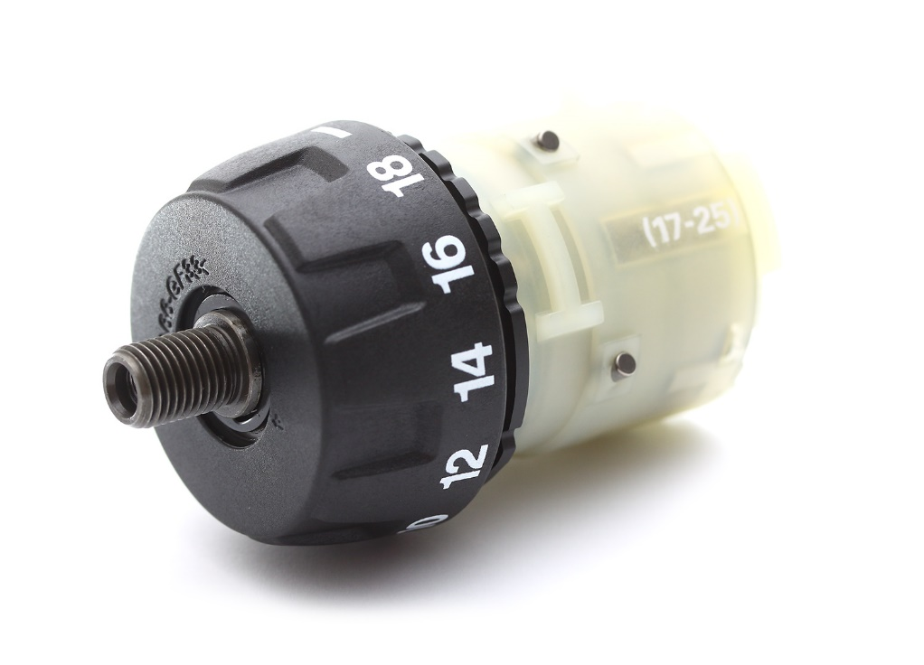

Рисунок 4 - редуктор

**5. Каркас.**

В качестве “скелета” нашего робота-блинопека будет выступать металлический каркас. Для того, чтобы определиться с материалом и размерами металлического каркаса, необходимо ввести некоторые критерии:

- прочность металла;

- дороговизна;

- доступность необходимых нам размеров.

Предложим два металла сталь и алюминий. Сталь окажется дешевле, но, соответственно, ее характеристики будут хуже. Алюминий будет дороже, и существуют конструкционные алюминиевые профиля (рисунок 4[4]), не требующие сварки для их соединения, что упростит сборку нашего робота, поскольку мы не имеем опыта сварки.

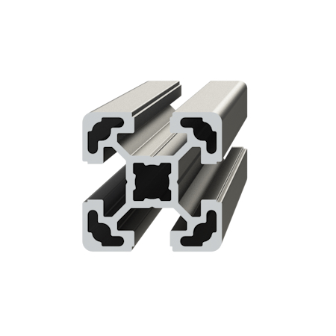

Рисунок 5 – конструкционный алюминиевый профиль

**6. Емкость для готовых блинов.**

Конвейерная лента необходима для перемещения готового блина на тарелку. Она начинает запускаться одновременно с вращением плит, готовых скинуть приготовленный блин на нее, и выключается в момент переворота плит с положение для наливания теста на них.

В качестве конвейерной ленты можно использовать движущуюся дорожку старой кассы, либо самодельный конвейер. Ввиду высокой стоимости бывшей в употреблении кассовой конвейерной ленты, используем бывший в употреблении шуруповерт, какую-либо ленту, выполненную из старого коврика компьютерной мыши, подвижные барабаны. Барабаны будут выполнены из полой внутри металлической трубы, достаточного диаметра. По ее краям будут находится подшипники.

Ввиду сложной конструкции конвейера, было решено отказаться от него. Вместо него было решено просто поставить емкость достаточного размера с высокими бортиками. Предполагаемый диаметр готового круглого блина – 0.15 м, соответственно емкость должна иметь размеры как минимум 0.2x0.2x0.15 (длина, ширина, высота).

Нами был выбран ТЕК.А.ТЕК контейнер пищевой SF4-2, 20.5x20.5 см, прозрачный (рисунок 6[5]).

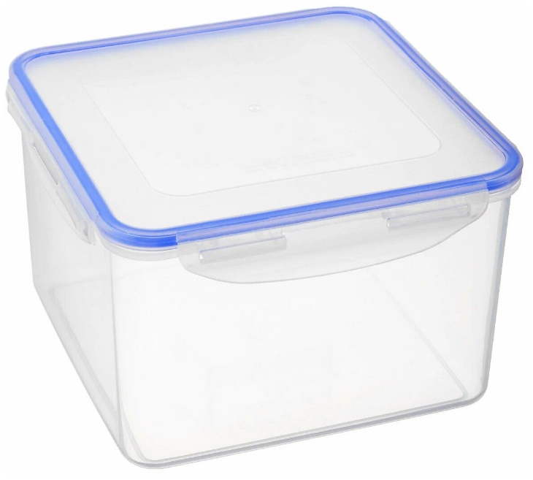

Рисунок 6 – пластиковый контейнер пищевой

**7. Подача блинного теста.**

Тесто для блинов будет находится в специальной емкости, на одной грани которой будет отверстие для подачи теста на плиту, в момент ее полного открытия. В качестве этой емкости можно использовать пластиковый контейнер, с припаянной к ней пластиковой трубкой. Внутри этой трубки будет находиться электронная сдвижная крышка, которая должна открываться при необходимости, и закрываться через некоторое время, достаточное для подачи теста. Так как тесто имеет жидкую консистенцию, то при достаточно малом его объеме в баке, программа должна останавливать работу. Программа будет понимать, что теста недостаточно, при помощи поплавка. Принцип работы поплавка – если он замыкается, то есть не плавает в тесте, то подает сигнал переменной типа bool, значение 1 будет соответствовать тому, что поплавок перестал плавать, и теста недостаточно. Вариант с весами, находящимися под контейнером, и измеряющими его массу, нам не подходит ввиду того, что реализовать его будет сложнее и дороже экономически.

Кран для подачи теста будет открываться при помощи шарового электрического крана (рисунок 7[6]), который должен будет открыть подачу теста после того, как нагреются плиты. Его название - ШАРОВОЙ КРАН С ЭЛЕКТРОПРИВОДОМ 3/4" 12В (С РУЧНЫМ УПРАВЛЕНИЕМ И ИНДИКАТОРОМ).

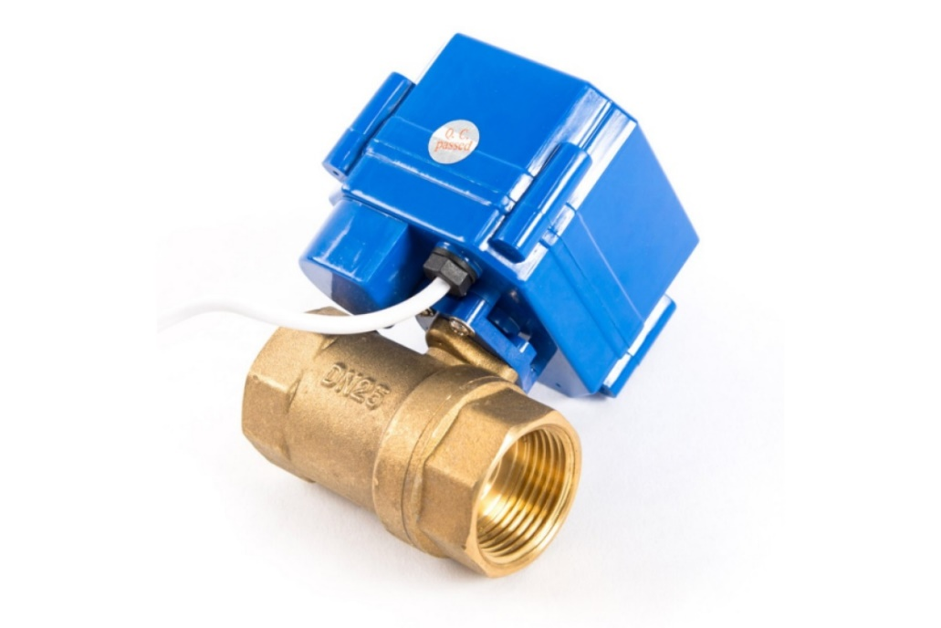

Рисунок 6 – шаровой электрический кран

**8. Программирование робота.**

Для того, чтобы запрограммировать робота, необходимо придерживаться четко поставленным этапам разработки программы:

- постановка задачи;

- проектирование программы;

- построение модели;

- разработка алгоритма;

- реализация алгоритма;

- анализ алгоритма и его сложности;

- тестирование программы;

- документирование.

Во-первых, нами была поставлена задача: создать настолько автономного робота-блинопека, насколько это возможно, используя наши знания, бюджет и идею. Было просмотрено множество вариантов робота-блинопека, три модели, предложенных нами, были отсеяны ввиду тех или иных причин. Например: от робота с рукой манипулятором мы отказались из-за его сложной конструкции и, следовательно, больших экономических затрат и банальной нехватки знаний в сфере робототехники, от робота с подвижной трубкой для подачи блинного теста мы отказались по схожим причинам. В тоге было решено использовать нынешний концепт. Он имеет простую в исполнении конструкцию, не требует от нас большого количества специальных знаний. Как бы то не было, правки в его конструкцию вносятся постоянно.

Во-вторых, необходимо было установить, какие действия должен будет выполнять наш робот. Мы пришли к выводу, что человек в процессе его использования должен будет лишь пополнять его бак с тестом, все остальное робот должен делать самостоятельно. То есть ему необходимо будет проверить наличие теста в баке, при его наличии начинается нагрев электрических плит, после их нагрева происходит подача теста на плиту, верхняя плита закрывается и блин печется, после приготовления блина, верхняя плита поднимается, нижняя плита опускается настолько, чтобы блин упал в контейнер, находящийся под плитой.

В-третьих, необходимо было определится с помощью чего должна реализовываться наша программа. Посоветовавшись, было решено использовать плату Arduino, коих вариаций существует достаточно большой количество:

Arduino Uno: Arduino Uno является одной из самых распространенных и широко используемых моделей. Она основана на микроконтроллере ATmega328P и имеет достаточно входов/выходов для большинства проектов. Uno поддерживает подключение к компьютеру через USB-порт.

Arduino Mega: Arduino Mega имеет больше входов/выходов по сравнению с Uno и предназначена для более сложных и масштабных проектов. Она основана на микроконтроллере ATmega2560 и имеет дополнительные серийные порты, аналоговые входы и другие интерфейсы.

Arduino Nano: Arduino Nano — это компактная и малогабаритная плата, которая предлагает функциональность, аналогичную Arduino Uno, но в более удобной форме. Она широко используется в проектах, где требуется компактность и меньший размер.

Arduino Leonardo: Arduino Leonardo основана на микроконтроллере ATmega32U4 и имеет встроенную поддержку функции HID (Human Interface Device). Это означает, что она может эмулировать клавиатуру или мышь, что делает ее полезной для проектов, связанных с вводом данных или интерфейсами пользователя.

Arduino Due: Arduino Due основана на микроконтроллере ARM Cortex-M3 SAM3X8E и предлагает более высокую производительность и возможности по сравнению с предыдущими моделями. Она имеет больше памяти, большую скорость работы и поддерживает работу с 3,3 вольтами.

Arduino Pro Mini: Arduino Pro Mini — это еще одна компактная плата, которая часто используется в проектах, где требуется минимальный размер и малое энергопотребление. Она поддерживает работу на 3,3 или 5 вольтах и имеет меньшее количество входов/выходов по сравнению с другими моделями.

Arduino Mega имеет больше входов/выходов, чем Arduino Uno и может удовлетворить требования вашего проекта. Она предоставляет 54 цифровых пина ввода/вывода, из которых 15 может использоваться в качестве аналоговых входов, а также 16 серийных портов для подключения компонентов через UART. Стоит обратить внимание, что подключение электрических плит, шуруповертов и других высокомощных устройств может потребовать использования реле или транзисторов для управления ими с помощью Arduino. Необходимо будет убедится, что наши компоненты соответствуют техническим характеристикам Arduino и использовать соответствующие схемы подключения и защитные меры для безопасности и надежности системы. Плата будет установлена сбоку бака с тестом.

Четвертым этапом является разработка алгоритма. Для начала работы программы, сначала необходимо получить сигнал с поплавка о том, что тесто внутри емкости есть, только после этого происходят следующие действия. Начинается разогрев плит по заданному времени до необходимой температуры. После достижения этой температуры происходит открытие крана, подача теста и закрытие верхней плитой. После заданного времени готовки блина, происходит открытие плит, нижняя опускается и сбрасывает блин в контейнер, затем возвращается на место. После этого процесс начинается заново, с момента проверки теста в емкости для него.

Нами была выбрана плата Arduino Mega 2560 (рисунок 8[7]).

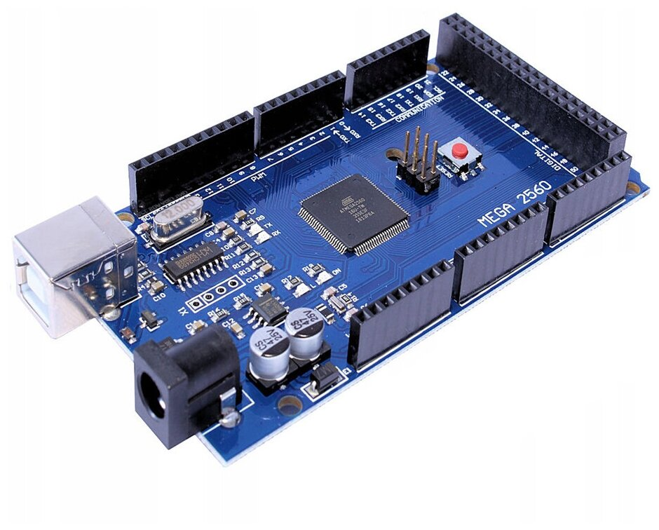

Рисунок 8 – Arduino Mega

Программный код для опускания вертикально установленной электрической плиты представлен в приложении А. Программный код для проверки наличия теста в емкости для него представлен в приложении Б.

**9. Визуальное представление.**

Визуальное представление нашего робота-блинопека необходимо для представления его людям, детального понимания процесса его работы и сборки. Сверху конструкции (см. рис 9) находится бак с тестом, предназначенный для его подачи. Ссылка на 3d модель в формате .max представлена в приложении В.

В центре конструкции находится первая плита, на которую подаётся тесто из бака. Также эта плита переворачивает готовый блин после жарки. Вторая плита, расположенная вертикально, опускается при подаче теста и накрывает первую плита для жарки с обеих сторон. Всё конструкция держится за счет металлического каркаса, выполненного из алюминиевого профиля, на котором установлены все детали робота.

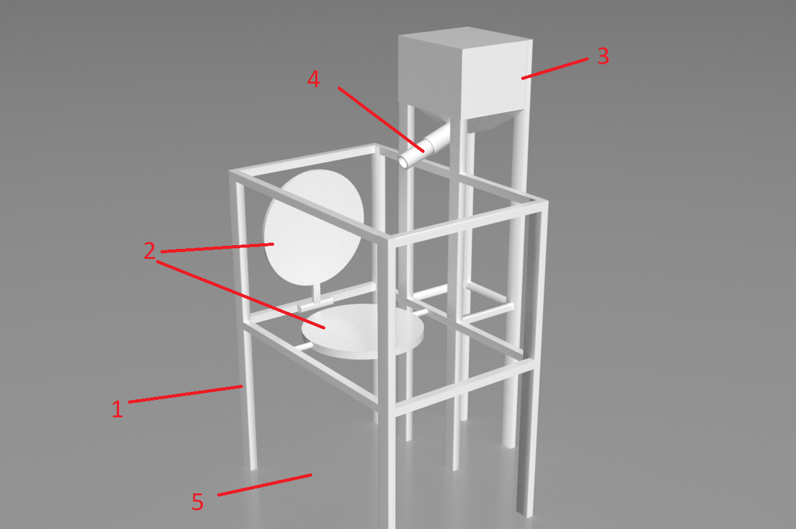

Рисунок 9 – 3D модель

Цифрами на рисунке обозначены: 1 – металлический каркас, 2 – электрические плиты, 3 – емкость для теста, 4 – трубка для подачи теста, 5 – место для емкости готовых блинов.

ЗАКЛЮЧЕНИЕ

В ходе нашей практической работы были осмыслены предыдущие модели робота, был изменен принцип его работы и модель. Упрощена и оптимизирована конструкция для его последующей сборки. Подобраны конкретные компоненты для сборки робота. Обработан большой объем информации в сферах программирования, электротехники, электромеханики, 3D моделирования, исследован процесс приготовления блинов при разных концентрациях ингредиентов.

Изначальной целью практики было создание 3D модели, более подробного описания деталей, программного кода и конструкции робота. Работа над проектом была выполнена частично, то есть была представлена 3D модель, но не слишком подробная, был написан код, но нет необходимого оборудования для его проверки, был представлен список необходимых деталей, но мы не можем проверить насколько они совместимы друг с другом. Нами были приобретены некоторые навыки в разных областях робототехники: программирование, логическое мышление в сфере конструирования роботов и робототехнических систем, навык конструирования в программе 3ds MAX.

СПИСОК ИСПОЛЬЗОВАННЫХ ИСТОЧНИКОВ

1 Wikipedia. URL: <https://ru.wikipedia.org/wiki/Промышленный_робот>

2 Moluch. URL: <https://moluch.ru/archive/348/78415/>

3 Aredi. URL: <https://aredi.ru/makita_df330d_df331d_shesternya_otvertki_origin_11594102907.html>

4 Ummachine. URL: <https://ummachine.ru/alyuminievye-profili-s-pazami/profil-s-t-obraznym-pazom/profil-40x40-77-4670-product>

5 Яндекс маркет. URL: <https://market.yandex.ru/product--tek-a-tek-konteiner-pishchevoi-sf4-2/43054749?lr=50&cpa=1>

6 PCUS. URL: <https://pcus.ru/sharovoj-kran-s-elektroprivodom-3-4-12v-analog-bastion>

7 Яндекс маркет. URL:<https://market.yandex.ru/product--plata-ampertok-sovmestimaia-arduino-mega-2560/1395500992?utm_source_service=img&icookie=w8F5RUGlRr96k843cUdtChZpY2AREsz3xw1T6U3rNa1a2F9UGb8O2S3pZPPgEHe7DWs3X6kfCr%2BirxtD3mVvjlBf7mc%3D&wprid=1688729125890699-8845420376455422255-balancer-l7leveler-kubr-yp-vla-155-BAL-5756&src_pof=932&lr=50>

ПРИЛОЖЕНИЕ

ПРИЛОЖЕНИЕ А.

Программный код для опускания вертикально установленной сковородки на 90 градусов.

#include <Arduino.h>

#include <Stepper.h>

#include <SimpleTimer.h>

// Конфигурация шагового двигателя

const int stepsPerRevolution = 200; // Количество шагов на один оборот

const int motorPin1 = 2; // Пин 1 подключен к IN1 на драйвере шагового двигателя

const int motorPin2 = 3; // Пин 2 подключен к IN2 на драйвере шагового двигателя

const int motorPin3 = 4; // Пин 3 подключен к IN3 на драйвере шагового двигателя

const int motorPin4 = 5; // Пин 4 подключен к IN4 на драйвере шагового двигателя

// Создаем объект класса Stepper

Stepper myStepper(stepsPerRevolution, motorPin1, motorPin2, motorPin3, motorPin4);

// Создаем объект класса SimpleTimer

SimpleTimer timer;

void setup() {

// Устанавливаем скорость двигателя (здесь используется половина максимальной скорости)

myStepper.setSpeed(500);

// Запускаем таймер с интервалом 3 минуты (180000 миллисекунд)

timer.setInterval(180000, performActions);

}

void loop() {

// Обновляем таймер

timer.run();

}

// Функция, которая будет выполняться каждые 3 минуты

void performActions() {

// Выполняем 90 шагов вперед

moveForward();

// Ждем 150 секунд (150000 миллисекунд)

delay(150000);

// Возвращаемся в исходное положение

moveBackward();

// Запускаем таймер с интервалом 20 секунд (20000 миллисекунд)

timer.setTimeout(20000, restartActions);

}

// Функция для движения вперед

void moveForward() {

// Выполняем 90 шагов вперед

myStepper.step(90);

}

// Функция для возврата в исходное положение

void moveBackward() {

// Выполняем 90 шагов назад

myStepper.step(-90);

}

// Функция для перезапуска действий после завершения

void restartActions() {

// Запускаем таймер с интервалом 3 минуты (180000 миллисекунд)

timer.setInterval(180000, performActions);

}

ПРИЛОЖЕНИЕ Б

Программный код для проверки наличия теста в емкости для него.

#include <LiquidCrystal_I2C.h>

#include <Tone.h>

LiquidCrystal_I2C lcd(0x27, 16, 2); // Инициализируем экран LCD

Tone buzzer; // Инициализируем пищалку

const int floatPin = 2; // Пин, к которому подключен поплавок

const int buzzerPin = 9; // Пин для подключения пищалки

const int interventionPin = 7; // Пин, к которому подключена кнопка для вмешательства

void setup() {

lcd.begin(16, 2); // Инициализируем экран LCD с размером 16 символов на 2 строки

lcd.print("Initializing...");

pinMode(floatPin, INPUT); // Устанавливаем пин поплавка в режим входа

pinMode(buzzerPin, OUTPUT); // Устанавливаем пин пищалки в режим вывода

pinMode(interventionPin, INPUT_PULLUP); // Устанавливаем пин кнопки в режим входа с подтяжкой

}

void loop() {

while (true) {

int floatState = digitalRead(floatPin); // Читаем состояние поплавка

if (floatState == HIGH) {

lcd.clear();

lcd.setCursor(0, 0);

lcd.print("Жидкость есть");

noTone(buzzerPin); // Останавливаем писк

delay(2000); // Пауза в течение 2 секунд

} else {

lcd.clear();

lcd.setCursor(0, 0);

lcd.print("Жидкость кончилась");

tone(buzzerPin, 1000); // Воспроизводим писк на частоте 1000 Гц

// Ожидаем вмешательства человека

while (digitalRead(interventionPin) == HIGH) {

// Проверяем состояние кнопки вмешательства

delay(100); // Короткая пауза перед повторной проверкой

}

noTone(buzzerPin); // Останавливаем писк

delay(2000); // Пауза в течение 2 секунд

// Очищаем экран и продолжаем цикл заново

lcd.clear();

}

}

}

ПРИЛОЖЕНИЕ В

Ссылка на файл с 3d моделью.

<https://github.com/chikiryauxgod/robotblinopek/blob/main/blinopek.max>